附件1
常州市初中毕业艺术素质测评
平时成绩测评办法

一、测评办法
学校组织考试，教育行政部门组织审核。
二、测评指标及内容
测评需指向学生艺术学习的态度、兴趣、认知、技能、情感和特长六个维度，具体指标、内容参考如下：
一级  指标 | 二级  指标 | 指标内容
基础  指标 | 1.课程学习 | 音乐、美术课程学习的出勤率、参与度和学习任务完成情况
基础  指标 | 2.课外活动 | 参加学校组织的艺术兴趣小组、艺术社团和艺术活动的表现
学业  指标 | 3.基础知识 | 理解和掌握音乐、美术课程标准要求的基础知识的情况
学业  指标 | 4.基本技能 | 掌握和运用音乐、美术课程标准要求的基本技能的情况
发展  指标 | 5.校外学习 | 自主参加校外艺术学习、参与艺术实践的情况（主要指参与社区、乡村文化艺术活动，学习优秀的民族民间艺术，欣赏高雅的文艺演出和展览等）
发展  指标 | 6.艺术特长 | 在学校组织的艺术活动中展现某一艺术项目特长并获奖
学校每学期进行一次考评，按音乐、美术学科分科计分，满分各为100分（超过100分按100分计算）。音乐、美术学科三年平时成绩=（七年级+八年级+九年级）平时成绩测评分÷5。其中九年级平时成绩考评在九年级第一学期结束前完成。两科成绩相加取平均值即为艺术素质过程性评价成绩。
三、测评成绩上报要求
学生艺术素质测评平时成绩三年上报一次，2025年学生艺术素质测评平时成绩综合评定在2025年3月24日前完成。
对于转出学生，学校应为学生提供艺术平时成绩证明；对于七、八年级转入学生，原校不能提供平时成绩证明的学生，“平时表现”可参照转入后的平时表现补认定，或安排补考；对于九年级转入学生，原校不能提供平时成绩证明的学生，学校在艺术统测报名时须进行备注，学生参加统测成绩换算成100分计算作为相应学科毕业升学成绩。
四、测评成绩审核
1.平时成绩审核时间为：2025年4月。
2.平时成绩审核办法：审核采用现场抽查的办法，由教育行政部门负责组织实施。常州市教育局局属初中校（含常州外国语学校）平时成绩审核由市教育局组织实施，其他辖市（区）初中校平时成绩审核由当地教育行政部门组织实施。平时成绩审核工作小组由教育局行政人员、艺术骨干教师组成。
3.平时成绩审核内容：学校艺术素质平时成绩测评办法；学校艺术素质平时成绩测评领导小组工作计划和工作情况；学校艺术教育课程开设情况；艺术教师备课笔记、学生五学期初评记录；三年综合评定成绩登记表及公示情况。
五、相关工作要求
1.各地各校要高度重视学生艺术素质测评工作，成立领导小组，制定相关制度和具体办法，按要求规范开展考评工作。
2.学生艺术素质测评平时成绩综合评定结果必须进行公示。各校须明确专人负责收集成绩认定过程中的各类评分表、成绩汇总表等，并建档备案。
3.各校要坚持实事求是、“公平、公正、公开”的原则，做好学生艺术素质测评平时成绩测评工作。

附件2
常州市初中毕业艺术素质测评
综合素质测评办法

一、测评范围
1.以教育部颁布的《义务教育音乐课程标准（2011版）》规定的“课程目标”“课程内容”与“课程评价建议”为考试指南，以江苏凤凰少年儿童出版社出版的《义务教育教科书（音乐）》（2013版）七年级（上、下册）、八年级（上、下册）、九年级（上册）所确定的教学内容为命题依据。
2.以教育部颁布的《义务教育美术课程标准（2011版）》规定的“课程目标”“课程内容”与“课程评价建议”为考试指南，以江苏凤凰少年儿童出版社出版的《义务教育教科书（美术）》（2013版）七年级（上、下册）、八年级（上、下册）、九年级（上册）所确定的教学内容为命题依据。
二、测评内容及要求
1.音乐学科依照《义务教育音乐课程标准》（2011年版）的内容标准，重点考查学生在“感受与欣赏”这一课程领域的要求。以江苏凤凰少年儿童出版社出版的《义务教育教科书（音乐）》（2013版）七至九年级（上）的教学内容进行命题，并适当兼顾本地区艺术特色和现代艺术成就。
2.美术学科依照《义务教育美术课程标准》（2011年版）的内容标准，重点考查学生在欣赏·评述、造型·表现、综合·探索、设计·应用四个领域中应知应会知识内容的要求。以江苏凤凰少年儿童出版社出版的《义务教育教科书（美术）》七至九年级（上）的教学内容进行命题，并适当兼顾本地区地方美术特色成果。
三、测评时间
2025年4月10日下午13:30—14:30。
四、测评形式与试卷结构
1.综合素质测评由常州市教育行政部门组织实施，采用纸笔考试的形式，以学校班级为单位统一测评。
2.本次考试满分为100分，音乐、美术两科各为50分，其中音乐听力试题的分值不少于25分，考场需配备必要的音响播放设备。试卷题型为选择题、判断题、连线题等。
3.学生开卷作答。考试总时长为60分钟。
五、题型示例及分析

常州市初中毕业艺术综合素质测评考试卷
学校： 姓名： 准考证号： 桌号：

考生须知：
- 本次考试满分为100分，时间为60分钟。其中音乐、美术两科各为50分；
2.请务必在试卷上相应位置填写学校、姓名、准考证号；
3.根据题目要求将相关的内容填写在试卷的相应位置处；
4.考试中，可以查看资料但不得相互讨论，不得向监考老师提问。
音乐部分
（一）单项选择题
1．聆听音乐片段，选择出正确的作品名称（ D ）
A 《瑶族舞曲》
B 《梁山伯与祝英台》
C 《丰收锣鼓》
D《山丹丹开花红艳艳》
（评价要点：考查学生对名曲的掌握情况。)
2．聆听音乐片段，选择出该片段的主奏乐器（ C ）
A 小提琴
B小号
C 钢琴
D 竹笛
（评价要点：考查学生对乐器音色的听辨能力。)
- 判断题
1．琵琶是我国民族乐器中的拉弦类乐器。…………………………………（×）
（评价要点：考查学生对我国民族乐器的了解掌握情况。)
2. 四四拍的强弱规律是强、弱、次强、弱。……………………………………………（√）
（评价要点：考查学生对音乐基本乐理的常识认知。)
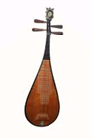
（三）连线题

手鼓
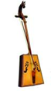
琵琶

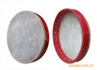
马头琴

（评价要点：考查学生对我国民族乐器的掌握。)
美术部分
（一）单项选择题
1.五代时期花鸟画家黄筌的代表作是（ C ）
A《双喜图》 B《蟹篓图》 C《写生珍禽图》 D《松林鹤寿图》
（评价要点：考查学生在欣赏评述领域中对中国花鸟画作品的掌握情况。)
2.色彩三要素是指色相、明度以及（ B ）
A 色度B 纯度C 亮度D 透明度
（评价要点：考查学生在设计应用领域中对色彩基本知识的掌握情况。)
（二）判断题
1.宋代是我国瓷器艺术的高峰时期，有汝窑、哥窑、官窑、定窑、钧窑五大名窑。………… （√）
（评价要点：考查学生对我国工艺美术知识的掌握情况。)
2.焦点透视在水平线上有两个灭点。…………………………………………（×）
（评价要点：考查学生对造型表现领域中透视知识的掌握情况。)
（三）连线题
1.将下列相对应的作品和作者连线。
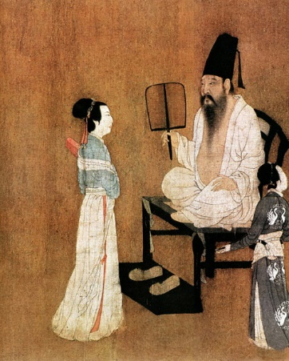
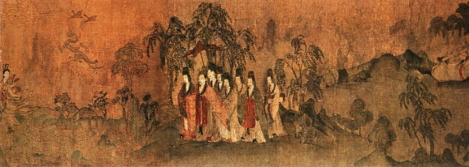
徐悲鸿《九方皋》
顾恺之《洛神赋图》局部

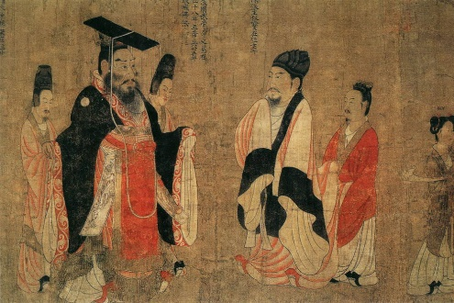
顾闳中《韩熙载夜宴图》局部
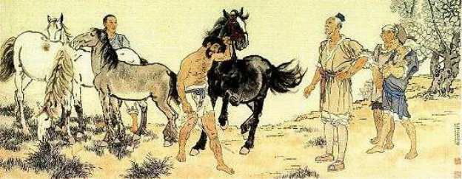
阎立本《历代帝王图》局部

（评价要点：考查学生对名家名作知识的掌握情况。)

附件3
常州市初中毕业艺术素质测评
艺术特质学生评价办法

一、设立目的
为鼓励学生积极参与艺术课程学习和各类艺术实践活动，充分发挥艺术创造和创新能力，彰显高水平艺术素养，特设立此项。
二、评价办法
1.学生申请。
2.学校申报。
3.教育行政部门审核：直属学校由常州市教育局组织审核，审核材料3月27日前送至市教科院附属初中，联系人：储老师13776861868。其它学校由辖市（区）教育局组织审核。
4.学校公示。
5.公示确认后初中毕业艺术素质测评等级直接评定为A等，免除综合素质测评。
三、申报条件
申报学生需要满足以下两个条件：
1.品学兼优。认真参加艺术课程学习，积极参加学校艺术活动。
2.获奖情况。初中阶段获市级以上教育行政部门艺术类个人比赛项目二等奖（含）以上，或参加市级以上教育行政部门举办的美术、书法作品展览，并提供相关证书原件。
四、评定时间
1.2025年3月19日前学生申请。
2.2025年3月20日前学校申报。
3.2025年3月27日前教育行政部门审核。
4.2025年4月3日前学校公示结束。

